**Image restoration (Зургийг сэргээх)**

Зургийг сэргээх нь эвдэрсэн/бүрсгэр зургийг авч, цэвэр, анхны дүр төрхийг тооцоолох үйл ажиллагаа юм. Гажуудал нь хөдөлгөөний бүдгэрэл, нягтаршил, камерын фокусыг тааруулах гэх мэт олон хэлбэрээр илэрдэг. Зургийн сэргээлт нь зургийг бүдгэрүүлсэн процессыг буцаах замаар хийгддэг бөгөөд ингэснээр цэгийн эх үүсвэрийг дуурайж, цэгийн эх үүсвэрийн дүрсийг ашигладаг бөгөөд үүнийг бүдгэрүүлэх процесст алдсан дүрсний мэдээллийг сэргээхийн тулд Point Spread Function (PSF) гэж нэрлэдэг.

Доор зургийг сэргээсэн байдлыг харуулав.

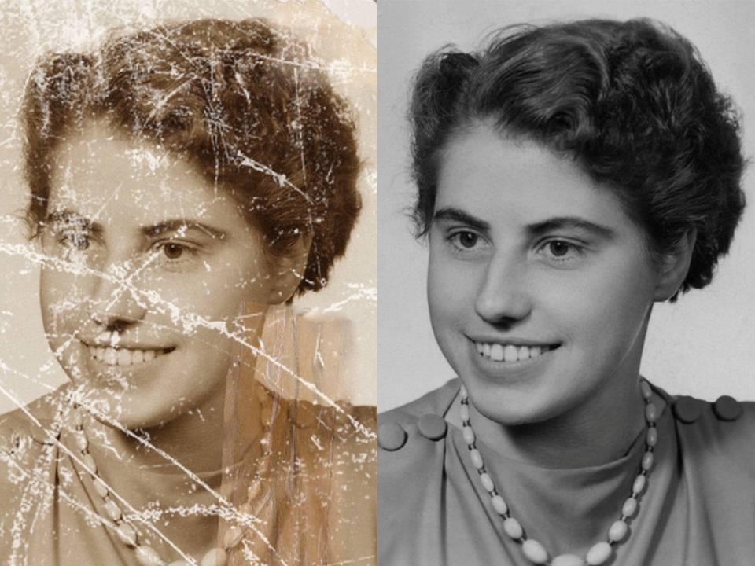

Орчин үед зургийг сэргээхэд ашигладаг олон төрлийн ухаалаг програм хангамжууд хэрэглээнд нэвтрээд байгаа билээ.

Зургийн сэргээлт нь дүрс сайжруулснаас ялгаатай нь дүрс нь шинж чанарыг онцолсон, ажиглагчид илүү тааламжтай болгодог боловч шинжлэх ухааны үүднээс бодит мэдээлэл гаргах албагүй. Дүрсийг сэргээх аргын зорилго нь бүрсгэр байдлыг багасгаж, нягтрал алдагдалыг нөхөх явдал юм. Зургийг боловсруулах техникийг зургийн муж эсвэл давтамжийн муж дээр гүйцэтгэдэг. Зургийг сэргээх хамгийн ердийн арга бол давталтын муж дээр хийгддэг деконолюци бөгөөд зураг ба PSF-ийн аль алиных нь Фурье хувиргалтыг тооцоолж, бүдгэрсэн хүчин зүйлсийн улмаас үүссэн нарийвчлалын алдагдлыг буцаана. Энэхүү задралын арга нь ихэвчлэн матрицын нөхцөлийн дугаар муутай PSF-ийг шууд урвуу болгодог тул бүрсгэр байдлыг ихэсгэж, бүдэгрүүлсэн дүрсийг бий болгодог.